Обзор обращений граждан и организаций, поступивших в
Федеральную службу по надзору в сфере здравоохранения,
в марте 2025 года

В марте 2025 года в центральный аппарат Федеральной службы по надзору в сфере здравоохранения поступило 9619 обращений от граждан и организаций, в территориальные органы Росздравнадзора по субъектам Российской Федерации – 8686. Данные показатели говорят о росте количества обращений в центральном аппарате Росздравнадзора на 5,4% (495 обращений) и в территориальных органах Росздравнадзора по субъектам Российской Федерации на 3,4% (282 обращений) по сравнению с февралем 2025 года.
Сравнительный анализ динамики поступления обращений показал, что в центральный аппарат Росздравнадзора количество писем по вопросам качества оказания медицинской помощи населению увеличилось по сравнению с февралем 2025 года на 6,3% и составило 5041 обращение; по вопросам лекарственного обеспечения обратилось 2378 граждан, что на 209 обращений или на 8,1% меньше по сравнению февралем 2025 года. В территориальных органах Росздравнадзора по субъектам Российской Федерации увеличилось количество обращений по вопросам качества оказания медицинской помощи населению на 10,9% (с 4437 обращений в феврале 2025 года до 4919 обращений в марте 2025 года), по вопросам лекарственного обеспечения отдельных категорий граждан количество обращений уменьшилось на 7,6% (с 2881 обращения в феврале 2025 года до 2662 обращений в марте 2025 года).

Таблица. Обращения, поступившие в Росздравнадзор в марте 2025 года

Форма обращения | Центральный аппарат Росздравнадзора | Территориальные органы Росздравнадзора по субъектам Российской Федерации
Электронный документ | 38,2% | 50,7%
Письменное обращение | 7,9% | 31,5%
Телефон | 0,2% | 1,1%
«Горячая линия Росздравнадзора» | 53,7% | 16,7%
Другое | 0% | 0%

Количество поступивших обращений на 100 тыс. жителей в марте 2025 года в целом соответствует среднему показателю по России во всех федеральных округах, за исключением Северо-Кавказского, Приволжского и Уральского, откуда за месяц поступило наименьшее количество обращений. Самые высокие показатели активности отмечены в Южном, Центральном, и Сибирском федеральных округах. В Центральном, Южном, Северо-Западном, Сибирском и Дальневосточном федеральных округах активнее всего направляли свои обращения авторы, проживающие в г. Москве, г. Санкт-Петербурге, Астраханской, Брянской, Воронежской, Иркутской, Калининградской, Мурманской, Новосибирской, Омской, Орловской, Самарской, Саратовской, Свердловской, Сахалинской, Тамбовской, Томской, Тюменской, Ульяновской и Челябинской областях, Республиках Башкортостан и Северная Осетия-Алания, Чувашской Республике, Краснодарском, Камчатском и Ставропольском краях.

График. Структура обращений граждан и организаций, поступивших в Росздравнадзор в марте 2025 года

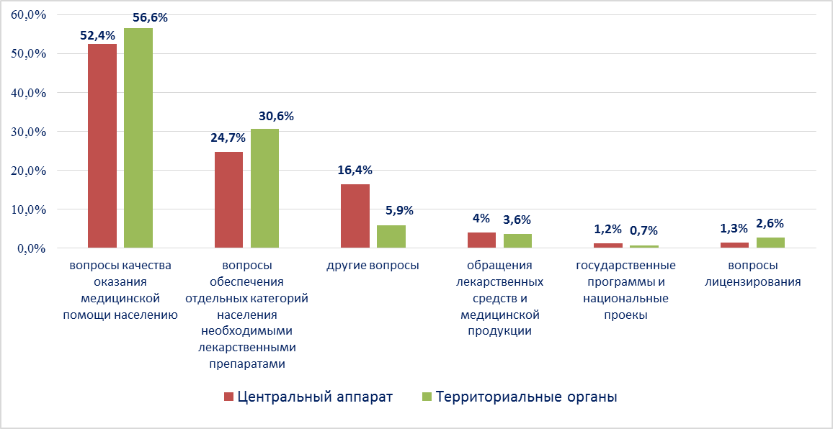

Наиболее часто заявители обращались в Росздравнадзор по вопросу ненадлежащего, по их мнению, качества медицинской помощи, оказанной в медицинских организациях, находящихся в ведомстве субъекта Российской Федерации – 69,8%, федеральных медицинских организаций 4,1% обращений; в 18,9% обращений содержались жалобы на частные медицинские организации, 3% обращений поступило с жалобами на ведомственные медицинские организации и 4,5% обращений поступило с жалобами на фармацевтические организации.
По результатам рассмотрения обращений граждан и организаций в центральном аппарате и территориальных органах Росздравнадзора по принадлежности в органы государственной власти в сфере здравоохранения по субъектам Российской Федерации, иные государственные органы, органы местного самоуправления и другие организации направлено на рассмотрение в соответствии с действующим законодательством 8215 писем, 8304 авторам даны необходимые разъяснения, отказано в удовлетворении просьб 18 гражданам, приняты меры для реализации законных прав и интересов граждан по 741 обращению.
По результатам документарных и выездных проверок, а также анализа информации, полученной из органов государственной власти в сфере здравоохранения по субъектам Российской Федерации, факты, изложенные заявителями, не подтвердились в 854 случаях, в 333 случаях факты подтвердились полностью, в 170 обращениях факты подтвердились частично. По результатам проверок информация направлена в органы государственной власти и прокуратуры субъектов Российской Федерации, выданы предписания об устранении выявленных нарушений, составлены протоколы об административном правонарушении.

